TraAM 2020-2021

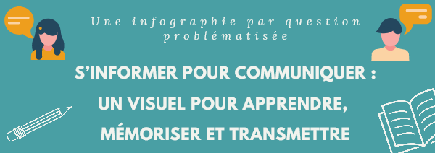

L’infographie, un visuel pour apprendre, mémoriser et transmettre

Scénario pédagogique – Lycée général et technologique
Mise à jour : 08/09/2021

DESCRIPTIF
Faire créer par les élèves une infographie comme document de synthèse suite à une démarche de recherche et de hiérarchisation d’informations et ce, dans différents cadres ou dispositifs : HGGSP, STL, STMG, sciences, lettres, support d’oral, projet personnel, etc…
Une création individuelle ou collective qui suppose une méthodologie d’apprentissage, une sélection, une compréhension et une organisation de l’information ; qui doit permettre une synthèse et une structuration des connaissances, la mise en forme d’une problématique, la créativité et la mise en œuvre de compétences numériques.

OBJECTIFS GENERAUX
- Faciliter l’apprentissage des élèves.
- Créer une infographie, suite à des recherches documentaires, pour s’approprier et retenir l’information de façon personnelle et transmettre des contenus de façon visuelle.
- Un outil pour réviser, préparer un examen ou comme document d’appui à une présentation orale.
- Faciliter la compréhension et la mémorisation.
- Favoriser l’esprit d’analyse et de synthèse. Identifier ce qui est essentiel à transmettre.
- Diminuer le plagiat.

CADRE
- Niveau : Lycée général et technologique,
- Dispositifs : 2ndes Physique-Chimie, 2ndes EC, 1ère HGGSP, 1ère STL, Terminales Grand oral
- Intervenants : professeures documentalistes, Professeurs chargés de l’EMC, de l’enseignement de spécialité HGGSP, professeures de Physique-Chimie.

OBJECTIFS et COMPETENCES
Objectifs info-documentaires
- Exercer son esprit critique, savoir prélever, sélectionner et synthétiser les informations pertinentes (s’appuyer sur les 5 W).
- Savoir organiser son raisonnement, ses arguments et l’infographie : titre, zones, graphisme, dessins, textes, chiffres, graphiques, cartes, couleurs, sources, sens de lecture, liens entre les contenus, message clé.
- Comprendre et identifier les règles et les critères d’une bonne infographie.
Compétences CRCN / PIX
- Mener une recherche et une veille d’information.
- Partager et publier.
- Développer des documents textuels.
- Développer des documents multimédia.
- Adapter les documents à leur finalité.
- S’insérer dans le monde numérique.
Notions abordées : Information pertinente, mots-clés, références bibliographiques, sources.
Compétences : Autonomie, créativité, esprit de synthèse

DÉROULEMENT
Enseignement de spécialité 1re HGGSP
- Présentation de la notion d’information : https://view.genial.ly/5ed653b22c645e0d7ac8d2bc
- Démarche de recherche documentaire
- Recherches documentaires par les élèves
- Caractéristiques de l’infographie et prise en main de Canva
https://0640052j.esidoc.fr/site/cles-pour-realiser-une-infographie

- Réalisation par groupe d’une infographie de synthèse sur un des sujets du thème 4 : S’informer : un regard critique sur les sources et modes de communication.
Physique-Chimie 2de : l’atome, synthétiser un cours pour le comprendre, en prélever les éléments essentiels et le mémoriser.
- Caractéristiques de l’infographie et prise en main de Canva
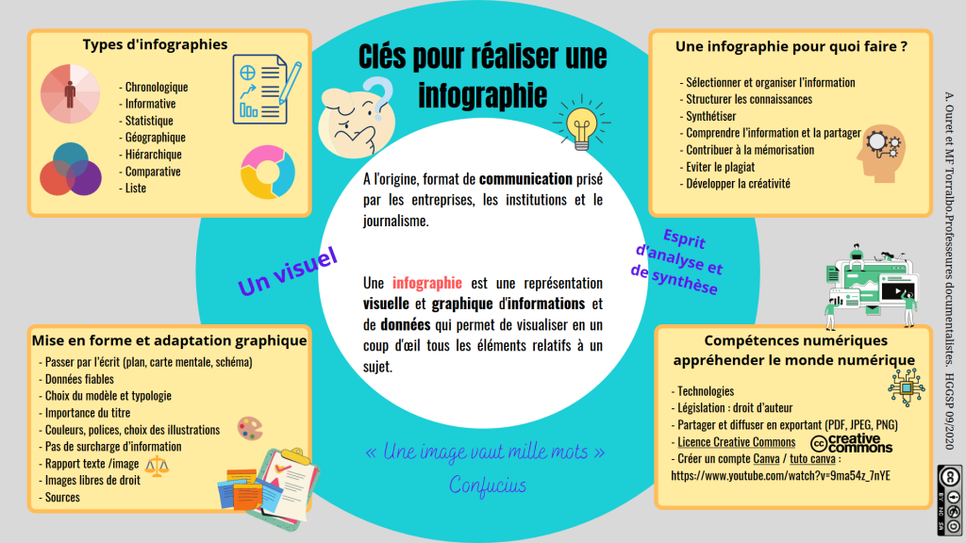
- Utilisation de différents supports documentaires pour enrichir leur production : cours, manuels scolaires, esidoc (catalogue et ressources numériques – Universalis, Edumedia…)
- Réalisation individuelle de l’infographie
1ère STL (Sciences et Technologies de Laboratoire) :
Initiation à la démarche de projet :;
- Rechercher et organiser l’information
- Savoir énoncer une problématique : Qu’est-ce qu’une problématique ?
- Formuler des hypothèses pour une phase expérimentale (choisir un protocole)
- Analyser les résultats
- Choisir l’outil de présentation orale adapté à leur projet
- Réalisation par les élèves d’une infographie de synthèse de leur projet

EVALUATION
Co-évaluation enseignants de discipline et enseignante-documentaliste

DOCUMENTS ELEVES
- Méthodologie de l’infographie : https://0640052j.esidoc.fr/cles-pour-realiser-une-infographie
- Présentation de Canva, Outils tice : https://outilstice.com/2015/03/canva-un-studio-graphique-a-la-portee-de-tous/
- Fiche objectifs
- Grilles d’évaluation :
  - Grille évaluation infographie atome
  - Grille evaluation infographie HGGSP
  - Fiche d’évaluation finale STL
  - Grille -évaluation-formative-infographie

BILAN
Motivation des élèves dans l’utilisation du numérique, esthétisme et créativité développée, appropriation de l’outil et de la méthode pour de nouvelles réalisations.
Avant de créer l’infographie, les élèves se sont approprié le contenu et ont travaillé l’écrit (notes, plan, mots-clés, données, structure, etc.).
Ce travail leur a permis de retenir, d’assimiler des informations.
Exemples de productions d’élèves

https://view.genial.ly/60a54c5d341bab0d64e7dc0a/presentation-basic-dark-presentation

Katrine Delage, professeure documentaliste, Lycée Malraux à Biarritz et Marie-France Torralbo, professeure documentaliste Cité scolaire Gaston-Fébus à Orthez

